
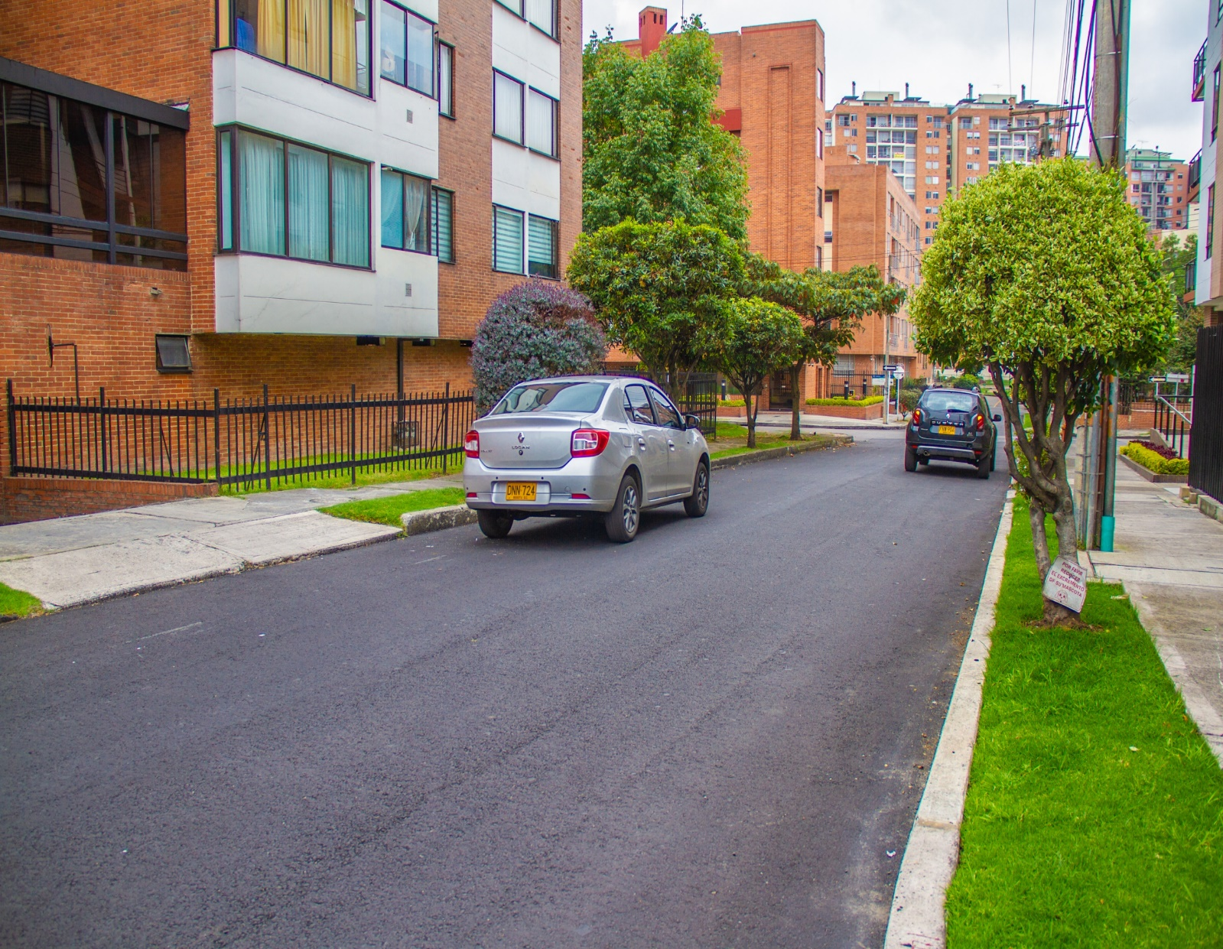
l
INFORME INDICADORES DE GESTIÓN

UNIDAD ADMINISTRATIVA ESPECIAL DE REHABILITACIÓN Y MANTENIMIENTO VIAL

Segundo Trimestre de 2023
INFORME DE INDICADORES DE GESTIÓN

UNIDAD ADMINISTRATIVA ESPECIAL DE REHABILITACIÓN Y MANTENIMIENTO VIAL

4to Trimestre de 2019

Tabla de Contenido

Listado de tablas 3
INTRODUCCIÓN 4
INDICADORES 7
Indicadores Institucionales 7
Indicadores estratégicos 9
Indicadores de proceso 13
INDICADORES POR PROCESO CON OBSERVACIONES 15

Listado de tablas

Tabla 1. Indicadores Institucionales. 7
Tabla 2. Cumplimiento de Metas de Intervención de Vías 7
Tabla 3. Ejecución Presupuestal De Gastos 8
Tabla 4. Indicadores estratégicos. 9
Tabla 5. Seguimiento a intervenciones ejecutadas 9
Tabla 6. Porcentaje de cumplimiento de entregas de mezclas autorizadas 10
Tabla 7. Porcentaje de cumplimiento de parámetros de producción de mezcla asfáltica y concreta 10
Tabla 8. Disponibilidad de los Vehículos 12
Tabla 9. Ejecución presupuestal pasivos exigibles 13
Tabla 10. Indicadores de proceso. 13
Tabla 11. Porcentaje de desatención de PQRSFD con términos de 10 días hábiles 15
Tabla 12. Satisfacción de actividades de responsabilidad social en la entidad. 16
Tabla 13. Porcentaje de desatención de PQRSFD con términos de 15 días hábiles 16
Tabla 14. Cumplimiento de las acciones del plan estratégico de tecnologías de la información 17
Tabla 15. Cumplimiento de metas de ciclorutas 17
Tabla 16. Contratos o convenios liquidados por mutuo acuerdo 18
Tabla 17. Ejecución de reservas presupuestales 18
Tabla 18. Ejecución del programa anual mensualizado de caja - PAC reserva 19
Tabla 19. Cumplimiento Plan Estratégico de Talento Humano - PETH 19
Tabla 20. Cumplimiento Plan Estratégico de Talento Humano - PETH 20
Tabla 21. Finalización de los trámites en el SGDEA - aplicativo ORFEO 21
Tabla 22. Cumplimiento de las acciones correctivas 21

INTRODUCCIÓN

La Unidad Administrativa Especial de Rehabilitación y Mantenimiento Vial, en adelante “la UAERMV” o la “Unidad”, mediante el Acuerdo 257 de 2006 a través del artículo 109 modificado por el Acuerdo 761 de 2020 en su artículo 95 tienen la siguiente naturaleza jurídica, objeto y funciones:

“…La Unidad Administrativa Especial de Rehabilitación y Mantenimiento Vial está organizada como una Unidad Administrativa Especial del orden distrital del Sector Descentralizado, de carácter técnico, con personería jurídica, autonomía administrativa y presupuestal y con patrimonio propio, adscrita a la Secretaría Distrital de Movilidad.

Tiene por objeto programar y ejecutar las obras necesarias para garantizar la rehabilitación y el mantenimiento periódico de la malla vial local, intermedia y rural; así como la atención inmediata de todo el subsistema de la malla
Vial cuando se presenten situaciones que dificulten la movilidad en el Distrito Capital...

La Unidad Administrativa Especial de Rehabilitación y Mantenimiento Vial en desarrollo de su objeto institucional tendrá las siguientes funciones:

- Programar, realizar el seguimiento a la programación e información, y ejecutar los planes y proyectos de rehabilitación y mantenimiento de la malla vial intermedia, local y rural construidas y ejecutar las acciones de mantenimiento que se requieran para atender situaciones que dificulten la movilidad en la red vial de la ciudad.
- Suministrar la información para mantener actualizado el Sistema de Gestión de la Malla Vial del Distrito Capital, con toda la información de las acciones que se ejecuten.
- Atender la construcción y desarrollo de obras específicas que se requieran para complementar la acción de otros organismos y entidades del Distrito.
- Ejecutar las obras necesarias para el manejo del tráfico, el control de la velocidad, señalización horizontal y la seguridad vial, para obras de mantenimiento vial, cuando se le requiera.
- Ejecutar las acciones de adecuación y desarrollo de las obras necesarias para la circulación peatonal, rampas y andenes, alamedas, separadores viales, zonas peatonales, pasos peatonales seguros y tramos de ciclorrutas cuando se le requiera.
- Ejecutar las actividades de conservación de la cicloinfraestructura de acuerdo con las especificaciones técnicas y metodologías vigentes y su clasificación de acuerdo con el tipo de intervención y tratamiento requerido (intervenciones superficiales o profundas).

Parágrafo 1. En el caso de las intervenciones para mejoramiento de la movilidad de la red vial arterial, éstas deberán ser planeadas y priorizadas de manera conjunta con el Instituto de Desarrollo Urbano.

Parágrafo 2. Las obras a las que hacen mención los literales c, d y e responderán a la priorización que haga la Secretaría Distrital de Movilidad y deberán cumplir con las especificaciones técnicas establecidas por esta y/o por el Instituto de Desarrollo Urbano cuando no existan las especificaciones técnicas requeridas. Así mismo la Secretaría Distrital de Movilidad regulará lo pertinente frente a las características de los proyectos de acuerdo a la escala de intervención.

Parágrafo 3. La Unidad Administrativa Especial de Rehabilitación y Mantenimiento Vial podrá suscribir convenios y contratos con otras entidades públicas y empresas privadas para prestar las funciones contenidas en el presente artículo.
Se debe agregar, que en el Decreto 064 de 2015, por el cual se adoptaron medidas para ejecutar acciones de movilidad en la malla vial del Distrito Capital, a la UAERMV se le otorgó la competencia para ejecutar las acciones de movilidad en la malla vial arterial e intermedia del Distrito Capital, por situaciones que generen un alto riesgo para la vida, la seguridad y/o la integridad de las personas.

Además, la UAERMV cuenta con la plataforma estratégica que se define a continuación:

Misión:

Somos una entidad técnica descentralizada y adscrita al sector movilidad de Bogotá D.C, encargada de conservar la malla vial local, intermedia y rural, así como la ciclo-infraestructura y de atender situaciones imprevistas que dificultan la movilidad. Además, brindamos apoyo interinstitucional y realizamos obras complementarias para la mejora de la seguridad vial y la adecuación del espacio público peatonal cuando sea requerido, con el fin de mejorar la calidad de vida de los ciudadanos.

Visión:

En el 2030 seremos una entidad reconocida por su gestión eficiente para el mejoramiento del subsistema vial, con total autonomía presupuestal y referente nacional e internacional por el desarrollo de un modelo sostenible de conservación que genera valor público y facilita la conectividad multimodal para el uso y disfrute de los habitantes de la ciudad-región.

Objetivos Institucionales:

- Lograr mecanismos de financiación que permitan incrementar los recursos propios de la entidad.
- Diseñar e implementar una estrategia de innovación que permita hacer más eficiente la gestión de la Unidad.
- Mejorar el estado de la malla vial local, intermedia, rural, y de la ciclo-infraestructura de Bogotá D.C., a través de la formulación e implementación de un modelo de conservación.
- Mejorar las condiciones de Infraestructura que permitan el uso y disfrute del espacio público en Bogotá D.C.

A su vez, el desarrollo de las actividades necesarias para alcanzar los anteriores objetivos, están enmarcadas en la siguiente estructura definida mediante el Acuerdo 11 de 2010:

Gráfica 1. Organigrama de la Unidad.
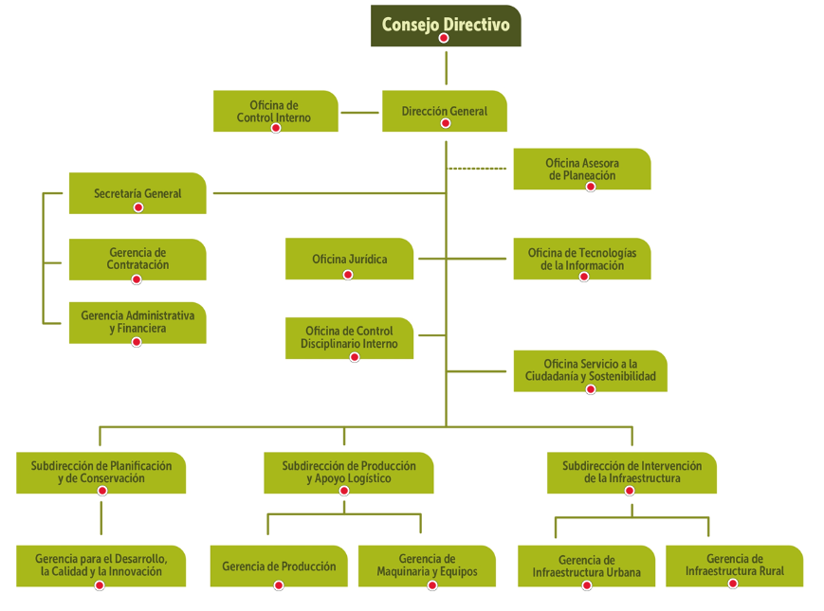
Fuente: UAERMV – 2021.

Por otro lado, la Unidad cuenta con un enfoque por procesos que permite articular la gestión de los procesos buscando la satisfacción de las partes interesadas, mediante la prestación de los productos y servicios dispuestos por la entidad. La interacción de los procesos se presenta en el siguiente mapa:

Gráfica 2.Mapa de procesos UAERMV.
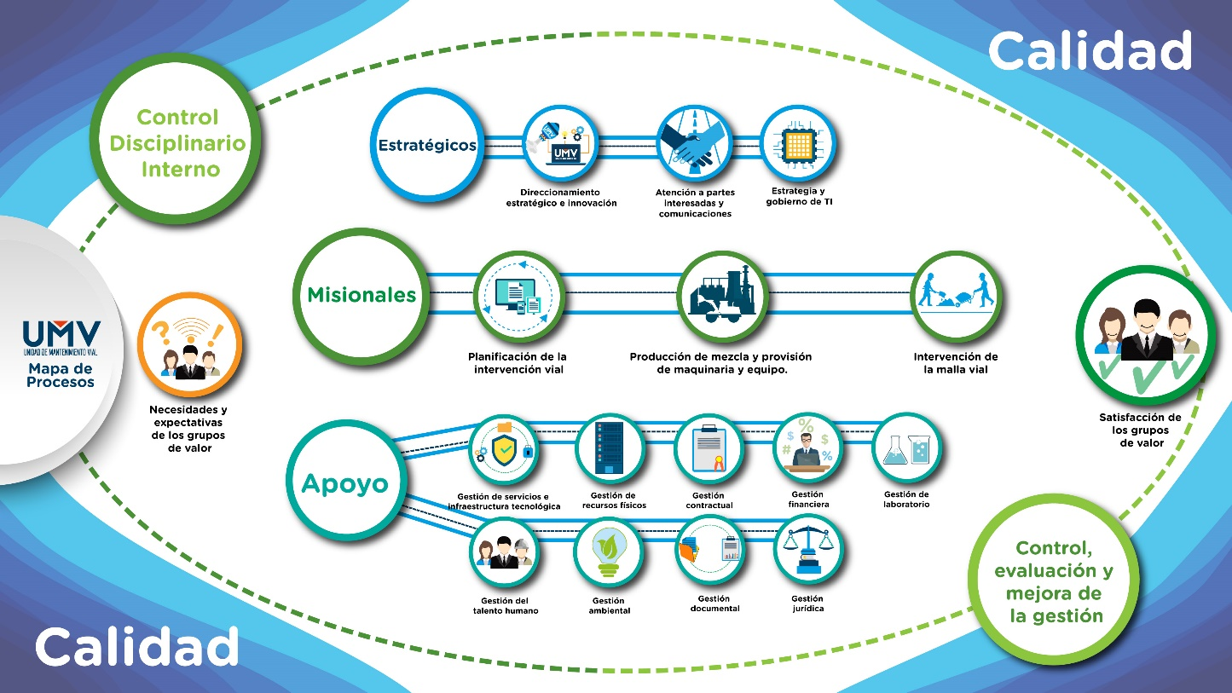
Fuente: UAERMV – 2021.

INDICADORES

Un Indicador es una representación (cuantitativa preferiblemente) establecida mediante la relación entre dos o más variables, a partir de la cual se registra, procesa y presenta información relevante con el fin de medir el avance o retroceso en el logro de un determinado objetivo en un periodo de tiempo determinado, ésta debe ser verificable objetivamente, la cual al ser comparada con algún nivel de referencia (denominada línea base) puede estar señalando una desviación sobre la cual se pueden implementar acciones correctivas o preventivas según el caso.

En este numeral se presenta la evaluación de la gestión de la Unidad Administrativa Especial de Rehabilitación y Mantenimiento Vial con corte a 30 de junio de 2023 a través de una matriz de indicadores que se distribuyen en tres grupos de la siguiente manera:

- Indicadores institucionales, dos (2) indicadores
- Indicadores Estratégicos, cinco (5) indicadores
- Indicadores de Gestión, cincuenta y un (51) indicadores

Indicadores Institucionales

Estos dan cuenta del estado de avance en el cumplimiento de la misión de la entidad de acuerdo con lo establecido en el Plan de Desarrollo.

Tabla 1. Indicadores Institucionales.
CÓD. |  | INDICADOR | DEPENDENCIA | VARIABLE 1 | VARIABLE 2 | %  Trimestre | %  Acumulado
INSTITUCIONAL | IMVI | CUMPLIMIENTO DE METAS DE INTERVENCION DE VIAS | Intervención de la Malla Vial Local | 143,10 | 124,71 | 115% | 44%
INSTITUCIONAL | GEFI | EJECUCIÓN PRESUPUESTAL | Financiera - SG | $ 68.776 | $ 277.391 | 24,79% | 62,17%
Fuente: Reporte de Indicadores del 2do Trimestre de 2023– UAERMV.

- IMVI-IND-001 CUMPLIMIENTO DE METAS DE INTERVENCIÓN DE VÍAS.

Forma de cálculo: (km-carril de impacto intervenidos en rehabilitación+ km-carril de impacto intervenidos en mantenimiento) / (km-carril de impacto programados para el periodo) *100.

Tabla 2. Cumplimiento de Metas de Intervención de Vías
CUADRO DE SEGUIMIENTO
PERIODO DE MEDICIÓN | # Km carril de impacto intervenido | # Km carril de impacto programados | % de intervención mensual para el cumplimiento | % de intervención acumulado para el cumplimiento
Enero | 15,83 | 15,69 | 101% | 3,56%
Febrero | 20,96 | 20,76 | 101% | 8,27%
Marzo | 16,73 | 33,03 | 51% | 12,03%
Abril | 27,13 | 36,45 | 74% | 18,13%
Mayo | 56,05 | 43,88 | 128% | 30,73%
Junio | 59,92 | 44,38 | 135% | 44,20%
TOTAL | 15,83 | 15,69
Fuente: Reporte de Indicadores del 2do Trimestre de 2023– UAERMV.

El avance de ejecución en el primer trimestre con corte al 31 de marzo del 2023, fue de 53,52 Km/Carril de los 69,48 Km/Carril programados; lo que representa un avance del 12,03% en el primer trimestre de lo proyectado, para un acumulado del 53,52 Km/carril de los 444,86 Km/carril de la meta misional de la Entidad para el año 2023.

Con respecto a la ejecución de meta por tipo de intervención, se tiene el siguiente avance en el trimestre:

• Km/carril ejecutado PA: 29,29 de 33,00 89% de lo proyectado
• Km/carril ejecutado CC: 5,07 de 5,00 101% de lo proyectado
• Km/carril ejecutado SF: 15,15 de 25,50 59% de lo proyectado
• Km/carril ejecutado RHF: 1,91 de 2,95 65% de lo proyectado
• Km/carril ejecutado RH R: 0,35 de 0,37 95% de lo proyectado
• Km/carril ejecutado CL: 0,73 de 0,55 133% de lo proyectado
• Km/carril ejecutado FE:1,02 de 2,1148% de lo proyectado.

Total, Km/carril ejecutado: 196,78 de 196,78

El avance de ejecución en el segundo trimestre con corte al 30 de junio del 2023, fue de 143,10 Km/Carril de los 124,71 Km/Carril programados; lo que representa un avance del 44,20% en el segundo trimestre de lo proyectado, para un acumulado del 196,62 Km/carril de los 444,86 Km/carril de la meta misional de la Entidad para el año 2023.

Con respecto a la ejecución de meta por tipo de intervención, se tiene el siguiente avance en el trimestre:

• Km/carril ejecutado PA: 69,62 de 64,00 109% de lo proyectado
• Km/carril ejecutado CC: 6,30 de 6,50 97% de lo proyectado
• Km/carril ejecutado SF: 62,89 de 46,00 137% de lo proyectado
• Km/carril ejecutado RHF: 2,42 de 3,00 81% de lo proyectado
• Km/carril ejecutado RH R: 0,17 de 0,55 31% de lo proyectado
• Km/carril ejecutado CL: 1,15 de 0,46 250% de lo proyectado
• Km/carril ejecutado FE:0,55 de 4,20 13% de lo proyectado.

Durante los meses abril, mayo y junio correspondiente al reporte del segundo trimestre del 2023 se evidencia un cumplimiento en el porcentaje de intervención mensual, obteniendo un 115% en el trimestre, resultado apropiado según el rango de gestión establecido en la hoja de vida del indicador.

GFIN-IND-002 EJECUCIÓN PRESUPUESTAL

Tabla 3. Ejecución Presupuestal De Gastos
PERIODO DE MEDICIÓN | VALOR COMPROMISOS | VALOR TOTAL PRESUPUESTO | RESULTADO
1er Trimestre | $ 103.685 | $ 277.391 | 37,38%
2do Trimestre | $ 68.776 | $ 277.391 | 24,79%
TOTAL | $ 172.461 | $ 277.391 | 62,17%
Fuente: Reporte de Indicadores del 2do Trimestre de 2023– UAERMV.

En el primer trimestre de 2023, es decir con corte a marzo 31, se ha comprometido el 37,38% del presupuesto asignado para la vigencia, es decir del presupuesto asignado de $ 277.391.490.000 se han comprometido $ 103.685.675.442, de los cuales $ 5.857.771.214 se asocian a inversión y los restantes $ 97.827.904.228 atañen a funcionamiento.

A 30 de junio de 2023, es decir, en el segundo trimestre se comprometieron el 24.79% del presupuesto asignado, para un compromiso consolidado en lo ocurrido en la vigencia de 62.17%, correspondiendo a $ 172.461.945.375 de los cuales $ 18.257.174.722 atañen a funcionamiento y $ 154.204.770.653 responden a inversión.

Se observa un desempeño adecuado en el avance del indicador, ubicándose en un rango de gestión apropiado.

Indicadores estratégicos

En este grupo se encuentran los indicadores que dan cuenta del desempeño de aspectos claves para la consecución de los objetivos institucionales.

Tabla 4. Indicadores estratégicos.
CÓD. | INDICADOR |  | DEPENDENCIA | Variable 1 | Variable 2 | %  trimestre | %  acumulado
ESTRATÉGIO | PIV | SEGUIMIENTO A INTERVENCIONES EJECUTADAS | Subdirección Técnica de Mejoramiento de la Malla Vial Local | 554 | 550 | 101% | 61%
ESTRATÉGIO | PPMQ | PORCENTAJE DE CUMPLIMIENTO DE ENTREGAS DE MEZCLAS AUTORIZADAS | Gerencia de Producción | 81,5% | 100,0% | 81% | 84%
ESTRATÉGIO | PPMQ | PORCENTAJE DE CUMPLIMIENTO DE PARAMETROS DE PRODUCCIÓN DE MEZCLA ASFALTICA Y CONCRETOS. | Gerencia de Producción | 86,8 | 100 | 87% | 89%
ESTRATÉGIO | PPMQ | DISPONIBILIDAD DE LOS VEHÍCULOS, MAQUINARIA, EQUIPOS Y PLANTA DE PRODUCCIÓN DE LA UMV | Gerencia de Producción | 84,8% | 0,85 | 99% | 99%
ESTRATÉGIO | GEFI | EJECUCIÓN PRESUPUESTAL PASIVOS EXIGIBLES | Financiera – SG | $ 461 | $ 3.831 | 12% | 15%
Fuente: Reporte de Indicadores del 2do Trimestre de 2023– UAERMV.

PIV-IND-002 SEGUIMIENTO A INTERVENCIONES EJECUTADAS:

Tabla 5. Seguimiento a intervenciones ejecutadas
CUADRO DE SEGUIMIENTO
PERIODO DE MEDICIÓN | # de Elementos PK_ID con visita de seguimiento | # de Elementos PK_ID programados para seguimiento | RESULTADO
1er Trimestre | 687 | 680 | 101%
2do Trimestre | 554 | 550 | 101%
Fuente. Reporte de Indicadores del 2do Trimestre de 2023– UAERMV

Se realizaron visitas de seguimiento a 687 elementos viales que corresponden al 34% de la meta anual programada y al 101% de la meta trimestral programada. El indicador se considera apropiado de acuerdo a la cantidad prevista en la etapa de planeación y los rangos de gestión establecidos.

Se realizaron visitas de seguimiento a 554 elementos viales que corresponden al 27% de la meta anual programada y al 101% de la meta trimestral programada. El indicador se considera apropiado de acuerdo a la cantidad prevista en la etapa de planeación y los rangos de gestión establecidos.

En virtud de lo anterior el indicador se ubica en rango de gestión apropiado.

PPMQ-IND-001 PORCENTAJE DE CUMPLIMIENTO DE ENTREGAS DE MEZCLAS AUTORIZADAS

Tabla 6. Porcentaje de cumplimiento de entregas de mezclas autorizadas
CUADRO DE SEGUIMIENTO
PERIODO DE MEDICIÓN | sumatoria de cumplimientos productos solicitados/3 | porcentaje cumplimiento esperado | RESULTADO
1er Trimestre | 85,72% | 100,0% | 85,72%
2do Trimestre | 81,5% | 100,0% | 81,5%
Fuente: Reporte de Indicadores del 2do Trimestre de 2023– UAERMV

En el mes de enero 2023, se finalizó con el plan choque como compromiso con la Administración, de acuerdo a ello, se obtuvo indicador de producción más alto referente al mes de febrero y marzo.

En el mes de febrero se presentó la terminación del contrato sindical, afectando la disponibilidad en cuanto al personal para las actividades de producción y el despacho de productos solicitados por GI; finalmente en el mes de marzo se reactiva el contrato sindical.

Por otra parte, un factor determinante para el despacho de material hace referencia a la baja disponibilidad de vehículos en sede producción para respectivos cumplimientos en las programaciones de MBR y RAP principalmente.

En el segundo trimestre se da cumplimiento en el rango "Apropiado" al indicador de cumplimiento, aunque se identifica la tendencia a la disminución del porcentaje del mismo respecto al anterior trimestre, lo cual entre otros factores se debe al aumento en un 17% de las programaciones realizadas de MBR y la poca disponibilidad de vehículos para cumplir con los despachos hecho que afectó el cumplimiento.

PPMQ-IND-002 PORCENTAJE DE CUMPLIMIENTO DE PARAMETROS DE PRODUCCIÓN DE MEZCLA ASFALTICA Y CONCRETOS.

Tabla 7. Porcentaje de cumplimiento de parámetros de producción de mezcla asfáltica y concreta
CUADRO DE SEGUIMIENTO
PERIODO DE MEDICIÓN | SUMATORIA DEL % DE CUMPLIMIENTO DE PARAMETROS | NÚMERO DE PARAMETROS EVALUADOS | % DE CUMPLIMIENTO DE ESPECIFICACIONES TÉCNICAS
1er Trimestre | 90,3 | 100 | 90%
2do Trimestre | 86,8 | 100 | 86,8%
Fuente: Reporte de Indicadores del 2do Trimestre de 2023– UAERMV

"Los datos tomados contemplan los períodos de entrega de los resultados de los ensayos de laboratorio, es decir, a corte de 15 de cada mes para este primer trimestre se tomaron resultados a partir del 16 de diciembre del 2021 a 15 de enero del 2022 para el primer mes y de manera consecutiva para los siguientes periodos hasta el 15 de marzo como se presenta en las hojas de cálculo. Para este periodo se tiene un total de muestras en mezcla asfáltica en caliente de 216 muestras y para mezcla en concreto hidráulico 115 para un total de 331 muestras. Para mezclas en caliente, se toman los punto de control, es decir, las variables que podemos controlar durante la producción como los parámetros de calidad, estos son la granulometría y contenido de asfalto, en los dos primeros cortes se cumplió con el contenido de asfalto, sin embargo, en el último para la fórmula 1 de MD-12 se comenzaron a tener en cuenta los rangos establecidos por la verificación de la fórmula de trabajo dada por el laboratorio por lo cual se presentaron desviaciones; en cuanto a la granulometría, se ha venido controlando para mejorar en cada corte, del 87.7% de cumplimiento en esta variable se pasó al 91.4%, gracias al acompañamiento realizado por el líder de planta, la ingeniera de control y el laboratorio. Para mejorar la granulometría, dado que es la variable que afecta usualmente el cumplimiento del indicador, se identificaron los tamices en los que la gradación de los materiales pétreos no cumplía, dicho eso se identificaron dos el tamiz N°8, el cual mejoró para el último corte totalmente y la malla de 3/4"", para este caso nos remitimos a los ensayos entregados y como conclusión se determinó la falencia se debió a una desviación del 1% en el porcentaje que pasa de este tamiz.

Por otra parte, para mezcla de concreto hidráulico el parámetro de calidad es el asentamiento, según el registro que se tiene de los asentamiento obtenidos al finalizar la producción de concreto MR-43 y 3000 PSI, en el primer corte se evidenció que las mezclas de concreto hidráulico tenían variaciones en el asentamiento fuera de los rangos determinado por el diseño de trabajo, sin embargo, al indagar se determinó que esas variaciones fueron debidas al cambio de aditivos y el tiempo de estabilización del diseño de trabajo para los mismos, en el segundo y tercer corte se obtuvo un buen porcentaje de cumplimiento. En las siguientes pestañas se tiene el cálculo de cumplimiento de asentamientos y los cumplimientos de parámetros para mezcla en caliente se realiza con base a los informes de laboratorio y consolidado de dichos parámetros.
Los datos tomados contemplan los períodos de entrega de los resultados de los ensayos de laboratorio, es decir, a corte de 15 de cada mes, para este segundo trimestre se tomaron resultados a partir del 16 de marzo del 2023 a 15 de abril del 2023 para el primer mes y de manera consecutiva para los siguientes periodos hasta el 15 de junio como se presenta en la hoja de cálculo.

Para este periodo se tiene un total de 213 muestras de mezcla asfáltica en caliente y 123 muestras de mezcla en concreto hidráulico para un total de 336 muestras. Para mezclas en caliente, se toman los puntos de control, es decir, las variables que podemos controlar durante la producción como los parámetros de calidad, estos son la granulometría y contenido de asfalto, en los dos primeros cortes se cumplió con el contenido de asfalto, se vio la necesidad de realizar nuevamente las verificaciones a cada diseño de mezclas para identificar si las proporciones de agregados y contenido de asfalto que se manejaban eran las adecuadas.

Por otra parte, para mezcla de concreto hidráulico el parámetro de calidad es el asentamiento, según el registro que se tiene de los asentamiento obtenidos al finalizar la producción de concreto MR-43 y 3000 PSI, en el primer corte se evidenció que las mezclas de concreto hidráulico tenían variaciones en el asentamiento fuera de los rangos determinado por el diseño de trabajo, sin embargo, se debe tener en cuenta que los asentamientos con los que sale de producción depende no solo del diseño sino de la necesidad que presente intervención y los tiempos de desplazamiento de la planta de producción al frente de obra. En las siguientes pestañas se tiene el cálculo de cumplimiento de asentamientos y los cumplimientos de parámetros para mezcla en caliente se realiza con base a los informes de laboratorio y consolidado de dichos parámetros.
El proceso cumplió durante el periodo con la meta establecida para el indicador, ubicándolo en un rango de gestión apropiado.

PMQ-IND-003 DISPONIBILIDAD DE LOS VEHÍCULOS, MAQUINARIA, EQUIPOS Y PLANTA DE PRODUCCIÓN DE LA UMV.

Tabla 8. Disponibilidad de los Vehículos
CUADRO DE SEGUIMIENTO
PERIODO DE MEDICIÓN | Sumatoria de disponibilidades | porcentaje disponibilidad esperada | RESULTADO
1er Trimestre | 83,3% | 0,85 | 98%
2do Trimestre | 84,8% | 0,85 | 99,7%
Fuente. Gerencia de Producción - UAERMV - 2do Trimestre de 2023

Durante el mes de enero se presentó una disponibilidad general promedio de 83,39% por grupo, el grupo con la disponibilidad más baja presentada fue la de vehículo pesado con 77,5% esto a causa de incremento de trabajo y difícil consecución de repuestos.

Durante el mes de febrero se presentó una disponibilidad general promedio de 82,16% por grupo, el grupo que presenta la disponibilidad más baja para este periodo es el de vehículo pesado con un 77,74%.

Durante el mes de marzo se presentó una disponibilidad general promedio de 82,34% por grupo, el grupo que presenta la disponibilidad más baja para este periodo es el de vehículo pesado con un 75,54%.

para el primer trimestre se obtiene un resultado del 83,3% de la disponibilidad logrando un 98% de la meta esperada.

El proceso reporta un complimiento de la meta del 98%, al realizar el cálculo se evidencia que el indicador se ubicó en rango de gestión adecuado.

Durante el mes de abril se presentó una disponibilidad general promedio de 84,47% por grupo, el grupo con la disponibilidad más baja presentada fue la de vehículo pesado con 75,7%.

Durante el mes de mayo se presentó una disponibilidad general promedio de 85,17% por grupo, el grupo que presenta la disponibilidad más baja para este periodo es el de vehículo pesado con un 81,23%.

Durante el mes de junio se presentó una disponibilidad general promedio de 83,55% por grupo, el grupo que presenta la disponibilidad más baja para este periodo es el de plantas industriales con 68,10%.

para el segundo trimestre de 2023 se obtiene una disponibilidad del 84,8% de la disponibilidad logrando un resultado del 99,7% de la meta esperada y mejorando con respecto al primer trimestre del año

El proceso reporta un complimiento de la meta del 99,7%, al realizar el cálculo se evidencia que el indicador se ubicó en rango de gestión adecuado.

GEFI-IND-004 EJECUCIÓN PRESUPUESTAL PASIVOS EXIGIBLES.

Tabla 9. Ejecución presupuestal pasivos exigibles
CUADRO DE SEGUIMIENTO
PERIODO DE MEDICIÓN | VALOR EJECUCIÓN PASIVOS EXIGIBLES | PASIVOS EXIGIBLES CONSTITUIDOS | RESULTADO | EVALUACIÓN CUALITATIVA
1er Trimestre | $ 117 | $ 3.831 | 3,07% | En el primer trimestre de 2023, se han efectuado anulaciones por valor de $ 117.440.756 y no se ha aprobado la realización de giros, de lo anterior se resalta que del total de los pasivos exigibles para la vigencia 2023 $6.051.989.100 corresponden a compromisos que se encuentran en instancia judicial, por lo cual no es posible adelantar acciones en el momento para su pago, ni giros ni liberaciones, hasta que se emita la decisión judicial que permita afectar dicha partida presupuestal, por tal situación el reporte se realiza por $3.831.259.875.
2do Trimestre | $ 461 | $ 3.831 | 12,05% | En el segundo trimestre de 2023, se han efectuado anulaciones por valor de $ 17.700.731 y se han aprobado la realización de giros de pasivos por $ 444.012.492, aclarando que del total de pasivos exigibles para la vigencia 2023 $ 6.051.989.100 corresponden a compromisos que se encuentran en instancia judicial, ante lo cual no es posible adelantar acciones en el momento para gestionar su pago, giro o liberaciones, hasta que se emita la decisión judicial que permita afectar dicha partida presupuestal, por tal situación el reporte se realiza por $3.831.259.875.
Fuente: Reporte de Indicadores del 2do Trimestre de 2023– UAERMV.

Indicadores de proceso

De este grupo hacen parte 55 indicadores que dan cuenta del comportamiento de los procesos en aspectos críticos que resultan determinantes para el logro de los objetivos de los mismos.

Tabla 10. Indicadores de proceso.
CÓD. | INDICADOR | Variable 1 | Variable 2 | %  trimestre | %  acumulado
DESI-IND-001 | PRODUCTOS DE DIRECCIONAMIENTO ESTRATÉGICO CUMPLIDOS | 11 | 11 | 100% | 100%
APIC-IND-001 | PORCENTAJE DE DESATENCIÓN DE PQRSFD CON TÉRMINOS DE 10 DÍAS HÁBILES | 7 | 97 | 7% | 4%
APIC-IND-002 | TIEMPO PROMEDIO DE ESPERA PARA LA ATENCIÓN EN EL CHAT VIRTUAL | 28 | 156 | 1 | 1
APIC-IND-003 | TIEMPO PROMEDIO DE ATENCIÓN CHAT VIRTUAL | 1939 | 156 | 12:26 | 15:09
APIC-IND-004 | PERCEPCIÓN DE LOS CONTENIDOS PUBLICADOS EN CANALES DE COMUNICACIÓN DE LA ENTIDAD | 99 | 100 | 99% | 99%
APIC-IND-006 | APREHENSIÓN DEL PLAN DE ACCIÓN DE RESPONSABILIDAD SOCIAL. | 34,00 | 9 | 3,78 | 3,78
APIC-IND-007 | PORCENTAJE DE DESATENCIÓN DE PQRSFD CON TÉRMINOS DE 15DÍAS HÁBILES | 5 | 1082 | 0,5 | 1
EGTI-IND-001 | CUMPLIMIENTO DE LAS ACCIONES DEL PLAN ESTRATÉGICO DE TECNOLOGÍAS DE LA INFORMACIÓN | 12 | 25 | 48% | 51%
PIV-IND-001 | INTERVENCIONES PRIORIZADAS PARA MISIONALIDAD | 140 | 140 | 100% | 68%
PIV-IND-003 | INTERVENCIONES PRIORIZADAS EN LA MALLA VIAL RURAL | 0,00 | - | 0,0% | 97%
PIV-IND-004 | INTERVENCIONES PRIORIZADAS DE CICLORUTAS | 3,97 | 4,00 | 99,3% | 76%
PIV-IND-005 | ASISTENCIA TÉCNICA A LOCALIDADES | 8 | 10 | 80% | 48%
PIV-IND-007 | DIAGNÓSTICOS REALIZADOS | 8.265 | 8.100 | 102% | 40%
PPMQ-IND-004 | PORCENTAJE DE CUMPLIMIENTO DE ENTREGAS DE VEHÍCULOS, MAQUINARIA Y EQUIPOS DE LA UMV | 122 | 129 | 95% | 92%
IMVI-IND-002 | POBLACIÓN SATISFECHA | 854 | 868 | 98% | 99%
IMVI-IND-003 | NIVEL PROMEDIO DE SATISFACCIÓN (BENEFICIARIOS DIRECTOS) | 3886 | 868 | 4,4 | 4,5
IMVI-IND-004 | CUMPLIMIENTO DE METAS DE CICLORUTAS | 6,88 | 8,00 | 86% | 33%
IMVI-IND-005 | CUMPLIMIENTO DE METAS DE ESPACIO PÚBLICO | 9562,34 | 6.500 | 147% | 61%
GSIT-IND-001 | OPORTUNIDAD EN LA ATENCIÓN DE LA MESA DE AYUDA PARA PROCESOS INTERNOS | 3760 | 4372 | 86% | 88%
GREF-IND-001 | TIEMPO PROMEDIO DE SOLICITUDES ATENDIDAS DE BIENES DE CONSUMO | 2771 | 1440 | 1,92 | 1,52
GCON-IND-001 | CONTRATOS O CONVENIOS LIQUIDADOS POR MUTUO ACUERDO | 20 | 31 | 65% | 65%
GCON-IND-002 | CUMPLIMIENTO EN LA PUBLICACIÓN DE PROCESOS DEL PLAN ANUAL DE ADQISICIONES | 35 | 36 | 97% | 98%
GEFI-IND-003 | EJECUCIÓN DEL PAC (PLAN ANUALIZADO DE CAJA) | 35.691 | 43.725 | 81% | 77%
GEFI-IND-005 | EJECUCIÓN DE RESERVAS PRESUPUESTALES | 20.192 | 51.237 | 39,41% | 65%
GEFI-IND-006 | DIFERENCIAS ENCONTRADAS EN LAS CONCILIACIONES DE CUENTAS RECÍPROCAS | 8 | 34 | 24% | 23%
GEFI-IND-007 | EJECUCIÓN DEL PROGRAMA ANUAL MENSUALIZADO DE CAJA - PAC RESERVA | 5.892 | 9.359 | 63% | 73%
GLAB-IND-001 | SEGUIMIENTO REALIZADO A LAS SOLICITUDES DE ENSAYOS A LAS MATERIAS PRIMAS | 11.267 | 11.267 | 100% | 100%
GLAB-IND-002 | SEGUIMIENTOS REALIZADOS A LAS SOLICITUDES DE ENSAYOS A LOS PRODUCTOS Y A LAS CAPAS DE LA ESTRUCTURA DE PAVIMENTO | 55 | 2490 | 98% | 98.5%
GLAB-IND-005 | SEGUIMIENTO A LA ENTREGA OPORTUNA DE INFORMES DE ENSAYO | 2.523 | 2.523 | 100% | 100%
GTHU-IND-001 | SEVERIDAD DE ACCIDENTALIDAD | 3 | 1.973 | 0.15% | 0.08%
GTHU-IND-002 | PROPORCION DE ACCIDENTES DE TRABAJO MORTALES EN EL AÑO | 0 | 1 | 0% | 0%
GTHU-IND-003 | CUMPLIMIENTO PLAN ESTRATÉGICO DE TALENTO HUMANO - PETH | 13% | 27% | 48% | 37%
GTHU-IND-006 | FRECUENCIA DE ACCIDENTALIDAD | 1 | 629 | 0.16% | 0.16%
GTHU-IND-007 | PREVALENCIA DE LA ENFERMEDAD LABORAL | 4 | 629 | 636 | 636
GTHU-IND-008 | INCIDENCIA DE LA ENFERMEDAD LABORAL | 0 | 629 | 0 | 0
GTHU-IND-009 | AUSENTISMO POR CAUSA MÉDICA | 220 | 51.283 | 0.48% | 0.43%
GTHU-IND-010 | NIVEL DE SATISFACCIÓN PLAN FORMACIÓN Y CAPACITACIÓN – PIFC | 0 | 0 | 0 | 0
GTHU-IND-011 | NIVEL DE SATISFACCIÓN PLAN ANUAL DE ESTÍMULOS E INCENTIVOS. | 0 | 0 | 0 | 0
GTHU-IND-012 | IMPACTO ACTIVIDADES DEL PLAN INSTITUCIONAL DE CAPACITACIÓN - PIC | 0 | 0 | 0 | 0
GAM-IND-001 | GESTIÓN ADECUADA A LOS RESIDUOS SUCEPTIBLES DE APROVECHAMIENTO. | 32.611 | 36.898 | 88.38% | 83.64%
GAM-IND-002 | EFICIENCIA EN EL CONSUMO DE AGUA EN LA ENTIDAD | 763 | 1.651 | 0.46 | 0.46
GAM-IND-003 | EFICIENCIA EN EL CONSUMO DE ENERGIA ELÉCTRICA EN LA ENTIDAD | 23.752 | 1.651 | 14.39% | 15%
GAM-IND-004 | CONTRATOS SUSCRITOS CON CLÁUSULAS DE SOSTENIBILIDAD | 21 | 30 | 70% | 70%
GDOC-IND-001 | FINALIZACIÓN DE LOS TRÁMITES EN EL SGDEA - APLICATIVO ORFEO | 8.224 | 11.056 | 74% | 80%
GDOC-IND-002 | ATENCIÓN DE CONSULTAS DEL ARCHIVO CENTRAL Y DE GESTIÓN | 75 | 74 | 99% | 99%
GDOC-IND-003 | CUMPLIMIENTO DE LOS TRÁMITES EN EL SGDEA - APLICATIVO ORFEO | 19 | 8.864 | 0.2% | 0.3%
GJUR-IND-001 | SENTENCIAS A FAVOR DE LA ENTIDAD | 9 | 10 | 90% | 91%
GJUR-IND-002 | PREJUDICIALES ESTUDIADAS EN EL COMITÉ DE CONCILIACIÓN. | 9 | 9 | 100% | 100%
CODI-IND-001 | CUMPLIMIENTO DE LOS TÉRMINOS PROCESALES | 5 | 5 | 100% | 100%
CEM-IND-001 | EJECUCIÓN DE PLAN ANUAL DE AUDITORÍAS | 23 | 23 | 100% | 100%
CEM-IND-002 | CUMPLIMIENTO DE LAS ACCIONES CORRECTIVAS | 89 | 45 | 51% | 71%
Fuente. Reporte de Indicadores del 2do Trimestre de 2023– UAERMV.

De los 51 indicadores de proceso que se presentaron en el segundo trimestre treinta y seis (36) de ellos se ubicaron en un rango de gestión apropiado lo que equivale al 71% de la batería de indicadores de proceso, nueve (9) se ubicaron en un rango de gestión mejorable lo que equivale al 18% y en rango de gestión deficiente el que equivale al 11% es decir seis (6) indicadores.

A continuación, dando cumplimiento a lo establecido en el procedimiento “DESI-PR-004-V9 Procedimiento Gestión y Seguimiento de Indicadores” en su numeral 8 se realizarán observaciones a los indicadores que se ubiquen en rangos de gestión mejorable y deficiente.

INDICADORES POR PROCESO CON OBSERVACIONES

APIC-IND-001 PORCENTAJE DE DESATENCIÓN DE PQRSFD CON TÉRMINOS DE 10 DÍAS HÁBILES

Tabla 11. Porcentaje de desatención de PQRSFD con términos de 10 días hábiles
CUADRO DE SEGUIMIENTO
PERIODO DE MEDICIÓN | N. de peticiones con término de respuesta de 10 días hábiles respondidas fuera de términos | No. de PQRSFD con término de respuesta de 10 días hábiles en el periodo | RESULTADO
1er Trimestre | 11 | 1270 | 1%
2do Trimestre | 7 | 97 | 7%
Fuente. Reporte de Indicadores del 2do Trimestre de 2023– UAERMV

Respecto al total de las peticiones respondidas fuera de términos, se encuentra que para este trimestre se reportaron 7 peticiones vencidas, lo que permite evidenciar que el indicador se encuentra en el rango de mejorable con un 7% para las PQRSFD con términos de 10 días hábiles.

Cabe mencionar que se aumentó el porcentaje de peticiones respondidas fuera de términos de 10 hábiles con respecto al I trimestre de 2023 que registró un 0%.

Por otra parte, se realizó revisión con corte a 04/07/2023 encontrando que estas 7 peticiones ya se encuentran respondidas, pero presentan acuse de recibo extemporáneo bajo los siguientes radicados: 20231120047062, 20231120049782, 20231120052592, 20231120052662, 20231120056302, 20231120071482 y 20231120076642. Es pertinente tener en cuenta que el componente de Atención al Ciudadano durante el período realizó seguimiento a través de los correos de alerta preventiva para evitar el vencimiento de las peticiones.

Al revisar el reporte enviado por el proceso se evidencia una indebida aplicación de la formula, en tal sentido no hay correspondencia entre lo reportado como resultado del indicador y lo expresado en la evaluación cualitativa.

APIC-IND-006 SATISFACCIÓN DE ACTIVIDADES DE RESPONSABILIDAD SOCIAL EN LA ENTIDAD.

Tabla 12. Satisfacción de actividades de responsabilidad social en la entidad.
CUADRO DE SEGUIMIENTO
PERIODO DE MEDICIÓN | N. de peticiones con término de respuesta de 10 días hábiles respondidas fuera de términos | No. de PQRSFD con término de respuesta de 10 días hábiles en el periodo | RESULTADO
1er Semestre | 11 | 1270 | 1%
Fuente. Reporte de Indicadores del 2do Trimestre de 2023– UAERMV

Para el primer semestre del 2023 se realizó una Sensibilización a cerca de la Caracterización de Grupos de Valor de la UMV para los colaboradores de la entidad con el fin de dar a conocer la importancia y el proceso que se lleva a cabo para elaborar la caracterización de Grupos de valor, para esta actividad se contó con la participación de 29 colaboradores.

Una vez finalizada la reunión 10 participantes diligenciaron el formato de satisfacción de Responsabilidad Social, de los cuales 9 dieron respuesta a la pregunta N° 5 que es la que permite evaluar de manera cuantitativa el ejercicio, las demás preguntas corresponden a respuestas cualitativas. De esta forma se evidenció una calificación de 3.78 frente a la satisfacción de la actividad mencionada.

El indicador se ubicó en rango de gestión mejorable por cuanto no logró alcanzar el 4.2 de calificaciones de las personas que participan en las actividades de responsabilidad social en la entidad como lo estable la hoja de vida formulada.

APIC-IND-007 PORCENTAJE DE DESATENCIÓN DE PQRSFD CON TÉRMINOS DE 15 DÍAS HÁBILES
Tabla 13. Porcentaje de desatención de PQRSFD con términos de 15 días hábiles
CUADRO DE SEGUIMIENTO
PERIODO DE MEDICIÓN | (N. de peticiones con término de respuesta de 15 días hábiles respondidas fuera de términos | No. de PQRSFD con término de respuesta de 15 días hábiles en el periodo | RESULTADO
1er Trimestre | 11 | 1270 | 1%
2do Trimestre | 5 | 1082 | 0,5%
Fuente. Reporte de Indicadores del 2do Trimestre de 2023– UAERMV

De las 1270 peticiones recibidas con porcentaje de desatención de PQRFD con términos de 15 días hábiles, se evidencia que 11 peticiones fueron respondidas fuera de tiempo, es decir el 1% del total de las peticiones respondidas durante el trimestre, lo que permite que indica que la entidad se encuentra en el rango de gestión mejorable para las PQRSFD con términos de 15 días hábiles.

De las 1082 peticiones recibidas con porcentaje de desatención de PQRFD con términos de 15 días hábiles, se evidencia que 5 peticiones fueron respondidas fuera de tiempo, es decir el 0,5% del total de las peticiones respondidas durante el trimestre, lo que permite demostrar que actualmente la entidad se encuentra en el rango de gestión mejorable para las PQRSFD con términos de 15 días hábiles.
Al revisar el reporte enviado por el proceso se evidencia una indebida aplicación de la formula, en tal sentido no hay correspondencia entre lo reportado como resultado del indicador y lo expresado en la evaluación cualitativa.

EGTI-IND-001 CUMPLIMIENTO DE LAS ACCIONES DEL PLAN ESTRATÉGICO DE TECNOLOGÍAS DE LA INFORMACIÓN

Tabla 14. Cumplimiento de las acciones del plan estratégico de tecnologías de la información
CUADRO DE SEGUIMIENTO
PERIODO DE MEDICIÓN | ACTIVIDADES EJECUTADAS | ACTIVIDADES PROGRAMADAS | RESULTADO
1er Trimestre | 12 | 22 | 54,55%
2do Trimestre | 12 | 25 | 48,00%
Fuente. Reporte de Indicadores del 2do Trimestre de 2023– UAERMV

Se evidencia que en los dos trimestres reportados el indicador se ubica en un rango de gestión deficiente por cuanto logra alcanzar la meta establecida la cual indica “Cumplir con el 83% de las actividades propuestas en el Plan Estratégico de Tecnologías de la Información – PETI”

Es importante destacar que en la evaluación cualitativa no se indican las razones por la cuales no se logra cumplir con las actividades programas ni establece si estas fueron reprogramadas para el próximo periodo de medición.

IMVI-IND-004 CUMPLIMIENTO DE METAS DE CICLORUTAS

Tabla 15. Cumplimiento de metas de ciclorutas
PERIODO DE MEDICIÓN | # Km carril lineal intervenidos | # Km carril lineal programados | % de intervención mensual para el cumplimiento | % de intervención acumulado para el cumplimiento
Enero | 0,37 | 0,35 | 106% | 1,32%
Febrero | 0,91 | 0,90 | 101% | 4,57%
Marzo | 1,10 | 2,00 | 55% | 8,50%
Abril | 0,72 | 2,00 | 36% | 11,07%
Mayo | 2,65 | 3,00 | 88% | 20,54%
Junio | 3,51 | 3,00 | 117% | 33,07%
TOTAL | 9,26 | 11,25
Meta Ciclorutas de la Entidad |  | 28,00
Fuente. Reporte de Indicadores del 2do Trimestre de 2023– UAERMV

El avance de ejecución en el primer trimestre para el cumplimiento de metas de Ciclorutas, con corte al 31 de marzo del 2023, fue de 2,38 Km/Carril Lineal de los 3,25 Km/Carril Lineal programados; lo que representa un avance del 8,50% en el primer trimestre de lo proyectado, para un acumulado del 2,38Km/Carril de los 3,25Km/carril Lineal de la meta de Ciclorutas de la Entidad para el año 2023.

Con respecto a la ejecución de meta por mes, se tiene el siguiente avance en el primer trimestre:

ENERO • Km/carril Lineal ejecutado: 0,37 • Segmentos ejecutados: 5
FEBRERO • Km/carril Lineal ejecutado: 0,91 • Segmentos ejecutados:16
MARZO • Km/carril Lineal ejecutado: 1,10 • Segmentos ejecutados: 11

El avance de ejecución en el segundo trimestre para el cumplimiento de metas de Ciclorutas, con corte al 30 de junio del 2023, fue de 6,88 Km/Carril Lineal de los 8,00 Km/Carril Lineal programados; lo que representa un avance del 8,50% en el segundo trimestre de lo proyectado, para un acumulado del 9,26 Km/Carril de los 11,25 Km/carril Lineal de la meta de Ciclorutas de la Entidad para el año 2023.

Con respecto a la ejecución de meta por mes, se tiene el siguiente avance en el primer trimestre:

ABRIL • Km/carril Lineal ejecutado: 0,72 • Segmentos ejecutados: 6
MAYO • Km/carril Lineal ejecutado: 2,65 • Segmentos ejecutados:33
JUNIO • Km/carril Lineal ejecutado: 3,51 • Segmentos ejecutados: 31

Se evidencia una ejecución de la intervención notablemente inferior notablemente inferior a lo programado en los meses de marzo, abril y mayo que repercuten en el alcance de la meta establecida la cual consiste en “cumplir con el 100% de intervención de kilómetros carril lineal programados de ciclorutas por la gerencia de intervención para el cumplimiento de la meta distrital de la vigencia” por lo tanto el indicador se ubica en un rango de gestión mejorable.

GCON-IND-001 CONTRATOS O CONVENIOS LIQUIDADOS POR MUTUO ACUERDO

Tabla 16. Contratos o convenios liquidados por mutuo acuerdo
CUADRO DE SEGUIMIENTO
PERIODO DE MEDICIÓN | N. de contratos liquidados en el periodo en un tiempo menor o igual a seis meses | N. de contratos liquidados en el periodo | RESULTADO
1er Trimestre | 11 | 1270 | 1%
2do Trimestre | 7 | 97 | 7%
Fuente. Reporte de Indicadores del 2do Trimestre de 2023– UAERMV

Para este periodo se presentó por parte de los supervisores la radicación de 31 proyectos de liquidación, de los cuales se liquidaron 20 contratos dentro de los términos establecidos de 180 días o menos, por lo tanto, el indicador se ubica en un rango de gestión mejorable toda vez que la meta establece que se pretende “liquidar por mutuo acuerdo como mínimo el 80% de los contratos o convenios en un plazo no mayor a 6 meses siguientes a la fecha de radicación del proyecto de acta por parte del supervisor o interventor”

GEFI-IND-005 EJECUCIÓN DE RESERVAS PRESUPUESTALES

Tabla 17. Ejecución de reservas presupuestales
CUADRO DE SEGUIMIENTO
PERIODO DE MEDICIÓN | Valor de la ejecución de reservas | Presupuesto total de reservas | RESULTADO
1er Trimestre | 13.037 | 51.365 | 25,38%
2do Trimestre | 20.192 | 51.237 | 39,41%
Fuente. Reporte de Indicadores del 2do Trimestre de 2023– UAERMV

La UMV inició el año 2023 con unas reservas de $51.371.183.364, a corte 31 de marzo se han realizado anulaciones por valor de $6.000.000 y se han realizado pagos por valor de
$ 13.037.077.490, alcanzando un porcentaje de ejecución del 25,38% en el primer trimestre de la presenten vigencia.

El segundo trimestre de 2023 inició con unas reservas de $51.365.183.384, para el 30 de junio se han realizado anulaciones por un valor de $134.000.000 y se han efectuado pagos por un valor de $20.192.922.510, alcanzando un porcentaje de ejecución del 64.86% acumulado y de 39.41% en el período, referente a la utilización de los recursos presupuestales comprometidos por la Entidad, pero no ejecutados en la vigencia anterior.

Teniendo en cuenta que el presente informe corresponde al segundo trimestre de la vigencia y que la meta del indicador establece como meta “ejecutar en un porcentaje superior al 95% de las reservas presupuestales” se pude establecer que el indicador se encuentra en un rango de gestión mejorable por cuanto la ejecución de reservas de un 65% acumulado a la fecha de reporte.

GEFI-IND-007 EJECUCIÓN DEL PROGRAMA ANUAL MENSUALIZADO DE CAJA - PAC RESERVA

Tabla 18. Ejecución del programa anual mensualizado de caja - PAC reserva
CUADRO DE SEGUIMIENTO
PERIODO DE MEDICIÓN | PAC EJECUTADO | PAC PROGRAMADO | RESULTADO
1er Trimestre | 15.989 | 20.536 | 77,86%
2do Trimestre | 5.892 | 9.359 | 62,96%
Fuente. Reporte de Indicadores del 2do Trimestre de 2023– UAERMV

En el primer trimestre de 2023 se ejecutó el 71.86% de la programación de PAC establecida para dicho período, ejecutando de manera uniforme los recursos de reserva frente al presupuesto de vigencia.

Durante el segundo trimestre de 2023 se ejecutó el 62,96% de la programación de PAC de reserva, la medición alcanzada se situada en el rango de gestión mejorable, la disminución con referencia al período anterior, ocurre dado que el PAC de reserva se inicia a ejecutar presupuesto de vigencia desde el primer trimestre.

Al hacer un análisis consolidado de la ejecución del programa anual mensualizado de caja - PAC reserva se logra establecer que no se está ejecutando al menos el 80% de lo programado por lo tanto el indicador se ubica en un rango de gestión mejorable.

GTHU-IND-003 CUMPLIMIENTO PLAN ESTRATÉGICO DE TALENTO HUMANO - PETH

Tabla 19. Cumplimiento Plan Estratégico de Talento Humano - PETH
CUADRO DE SEGUIMIENTO
PERIODO DE MEDICIÓN | Porcentaje de avance del PETH implementado en el periodo | Porcentaje de avance del PETH programado en el periodo | RESULTADO
1er Trimestre | 23,0% | 29,0% | 79%
2do Trimestre | 13,0% | 27,0% | 48%
TOTAL | 36% | 56% | 64%
Fuente. Reporte de Indicadores del 2do Trimestre de 2023– UAERMV

El plan estratégico de talento humano tiene 143 actividades para la vigencia 2023 de los cuales solo se ha ejecutado el 36% de las actividades programadas para lo que ubica al indicador en un rango de gestión deficiente por cuanto la meta establecida consiste en “ejecutar al 100% el plan estratégico de talento humano – PETH”.

Tabla 20. Cumplimiento Plan Estratégico de Talento Humano - PETH
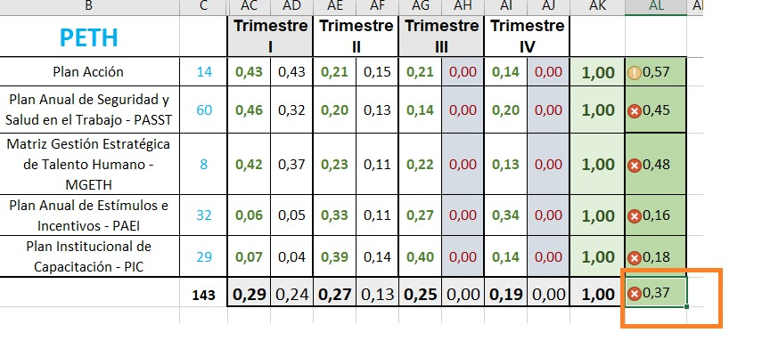
Fuente. Reporte de Indicadores del 2do Trimestre de 2023– UAERMV

GTHU-IND-010 NIVEL DE SATISFACCIÓN PLAN FORMACIÓN Y CAPACITACIÓN – PIFC.

Para el periodo correspondiente al primer semestre de 2023, no se adelantó encuesta relacionada con el nivel de satisfacción del plan de formación y capacitación, toda vez que la suscripción del contrato se dio en el mes de junio de 2023 con la suscripción del contrato interadministrativo 570 de 2023 con la Universidad Nacional, el cual tiene por objeto: prestación de servicios de capacitación de conformidad con el plan institucional formación y capacitación vigencia 2023 de la UAERMV.

GTHU-IND-011 NIVEL DE SATISFACCIÓN PLAN ANUAL DE ESTÍMULOS E INCENTIVOS.

Para el periodo correspondiente al primer semestre de 2023, no se adelantó encuesta relacionada con el nivel de satisfacción del plan bienestar e incentivos, toda vez que la suscripción del contrato para la vigencia 2023 se dio en el mes de junio de 2023 con la suscripción del contrato de prestación de servicios y apoyo a la gestión 546 de 2023 el cual tiene por objeto: prestación de servicios logísticos y operativos para dar cumplimiento a las actividades establecidas en el plan anual de bienestar, estímulos e incentivos de la UAERMV, actividades de promoción y prevención de la salud (SG-SST), de la convención colectiva y fortalecimiento del código de integridad proyecto 7859 meta 1, , se anexa como soporte la minuta del contrato.

GTHU-IND-012 IMPACTO ACTIVIDADES DEL PLAN INSTITUCIONAL DE CAPACITACIÓN - PIC

Para el periodo correspondiente al primer semestre de 2023, no se adelantó la medición de impacto debido a que la suscripción del contrato se dio en el mes de junio de 2023 con la suscripción del contrato interadministrativo 570 de 2023 el cual tiene por objeto: prestación de servicios de capacitación de conformidad con el plan institucional formación y capacitación vigencia 2023 de la UAERMV, se anexa como soporte la minuta del contrato.

GDOC-IND-001 FINALIZACIÓN DE LOS TRÁMITES EN EL SGDEA - APLICATIVO ORFEO

Tabla 21. Finalización de los trámites en el SGDEA - aplicativo ORFEO
CUADRO DE SEGUIMIENTO
PERIODO DE MEDICIÓN | No de radicados finalizados en el periodo | Total de radicados en el periodo | RESULTADO
1er Trimestre | 15851 | 19115 | 83%
2do Trimestre | 8224 | 11056 | 74%
Fuente. Reporte de Indicadores del 2do Trimestre de 2023– UAERMV

En el primer periodo el indicador se encontró en un rango mejorable, destacando las sensibilizaciones brindadas por parte del proceso de Gestión Documental a todos los colaboradores de la Entidad, es importante mencionar que el trámite de finalización de radicados en ORFEO depende de cada usuario y no ha sido posible que los radicados se finalicen por parte de los usuarios en un tiempo razonable después de tramitados.

Durante el segundo periodo aumentó el número de radicados sin finalizar por parte de los usuarios, pese al acompañamiento que brinda el proceso de gestión documental en temas de sensibilización, acompañamientos y seguimiento mensual para lograr el cierre de esos radicados; por consiguiente, el indicador se encuentra en un rango de gestión deficiente.

CEM-IND-002 CUMPLIMIENTO DE LAS ACCIONES CORRECTIVAS

Tabla 22. Cumplimiento de las acciones correctivas
CUADRO DE SEGUIMIENTO
PERIODO DE MEDICIÓN | sumatoria de acciones correctivas cerradas en el trimestre | sumatoria de acciones correctivas con fecha de cierre dentro del corte trimestral | RESULTADO
1er Trimestre | 23 | 25 | 92%
2do Trimestre | 45 | 89 | 51%
Fuente. Reporte de Indicadores del 2do Trimestre de 2023– UAERMV

El indicador tiene como meta el cumplimiento del 90% de las acciones correctivas establecidas en planes de mejoramiento que fueron formulados los procesos, en tal sentido el indicador se encuentra en un rango de gestión deficiente todas veces que a la fecha de reporte tan solo se ha ejecutado el 60% de las acciones de la vigencia.

Al revisar la información del segundo trimestre del cuadro de reporte se identificó que se invirtió la información de las variables de la fórmula del indicador.

ALEXANDER PEREA MENA
Contratista

CRISTINA ELIZABETH SIERRA CASALLAS
Profesional Universitario

JUAN HERNADO LIZARAZO
Profesional Especializado



EDGAR ALONSO FORERO CASTRO
Jefe Oficina Asesora de Planeación

Departamento Administrativo de la Función Pública (DAFP). Guía para la construcción de indicadores de gestión. Bogotá, D.C., octubre 2018 P.18

